CIFP César Manrique.
Programación 1º de Desarrollo de Aplicaciones Web
Profesor: José David Díaz Díaz

Actividades de la Unidad 5: Tablas

Juan Carlos Francisco Mesa

Esta obra está licenciada bajo la Licencia Creative Commons Atribución 4.0 Internacional. Para ver una copia de esta licencia, visite http://creativecommons.org/licenses/by/4.0/ o envíe una carta a Creative Commons, PO Box 1866, Mountain View, CA 94042, USA.

Índice
Actividades 1
Desarrollo 2
Actividades de comprobación. 2
5.1. Una tabla puede almacenar datos de distintos tipos, como por ejemplo enteros, booleanos, reales, etcétera : 2
5.2. En Java, la numeración de los índices que determina la identificación de cada elemento de una tabla comienza en : 2
5.3. Si en una tabla de 10 elementos utilizamos el elemento con índice 11 ( que se encuentra fuera de rango): 2
5.4. ¿Qué método de la clase Arrays permite realizar una búsqueda dicotómica en una tabla? 3
5.5. Con respecto a las tablas, el operador new : 3
5.6. La forma de invocar al recolector de basura es: 3
5.7. La forma de conocer la longitud de una tabla t es mediante: 3
5.8. La comparación del contenido (los elementos) de dos tablas se realiza utilizando: 4
5.9. ¿Qué condición tiene que cumplir una tabla para que podamos realizar búsquedas dicotómicas en ella? 4
5.10. ¿Cuál es la principal diferencia entre Arrays.copyof( ) y System.arraycopy( )? 4
Actividades de Aplicación. 5
5.11. Realiza la función: int[ ] buscarTodos (int t[ ], int clave), que crea y devuelve una
tabla con todos los índices de los elementos donde se encuentra la clave de búsqueda. 5
5.12. Escribe la función void desordenar (int t[ ]), que cambia de forma aleatoria los elementos contenidos en la tabla t. 7
5.13. Modifica la Actividad de aplicación 5.12 para que la función no modifique la tabla
que se pasa como parámetro y, en su lugar, cree y devuelva una copia de la tabla donde
se han desordenado los valores de los elementos. 9
5.14. El ayuntamiento de tu localidad te ha encargado una aplicación que ayude a realizar encuestas estadísticas para conocer el nivel adquisitivo de los habitantes del municipio. 11
5.15. Debes desarrollar una aplicación que ayude a gestionar las notas de un centro
educativo. 13
5.18. Escribe un programa que solicite los elementos de una matriz de tamaño 4 x 4. La aplicación debe decidir si la matriz introducida corresponde a una matriz mágica, que es aquella donde la suma de los elementos de cualquier fila o de cualquier columna valen lo mismo. 15

Actividades
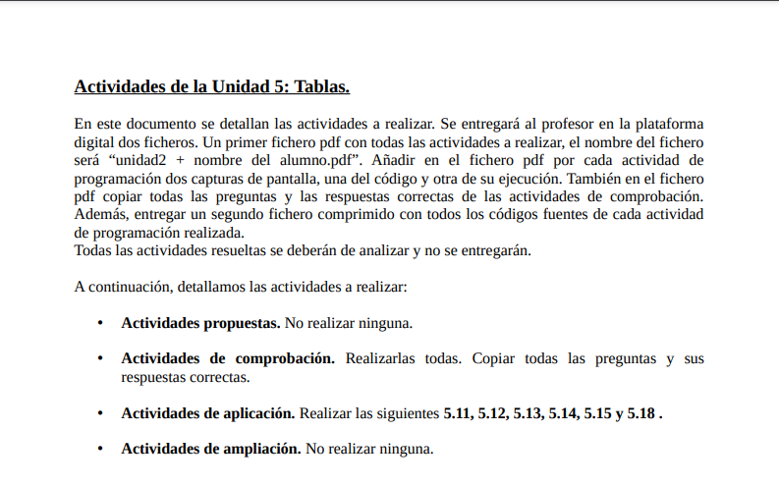
Volver al índice

Desarrollo

Actividades de comprobación.

5.1. Una tabla puede almacenar datos de distintos tipos, como por ejemplo enteros, booleanos, reales, etcétera :
a) Cierto, las tablas siempre pueden almacenar datos de distintos tipos.
b) Falso, las tablas solo pueden almacenar datos de un único tipo.
c) Puede almacenar datos de distintos tipos siempre que estos sean numéricos.
d) Puede almacenar datos de distintos tipos siempre que la longitud de los datos sea idéntica.

Volver al índice

5.2. En Java, la numeración de los índices que determina la identificación de cada elemento de una tabla comienza en :
a) Cero.
b) Uno.
c) Depende del tipo de dato de la tabla.
d) Es configurable por el usuario .

Volver al índice

5.3. Si en una tabla de 10 elementos utilizamos el elemento con índice 11 ( que se encuentra fuera de rango):
a) Al salir del rango de la longitud, Java redimensiona la tabla de forma automática.
b) No es posible y produce un error.
c) Las tablas tienen un comportamiento circular y utilizar el índice 11 es idéntico a utilizar el índice 1.
d) Ninguna de las anteriores respuestas es cierta .

Volver al índice

5.4. ¿Qué método de la clase Arrays permite realizar una búsqueda dicotómica en una tabla?
a) Arrays.search( ).
b ) Arrays.find( ).
c) Arrays.binarySearch( ).
d ) Cualquiera de los métodos anteriores realiza una búsqueda.

Volver al índice

5.5. Con respecto a las tablas, el operador new :
a ) Destruye, crea y redimensiona tablas.
b ) Destruye y crea tablas.
c ) Crea tablas.
d ) Destruye las tablas .

Volver al índice

5.6. La forma de invocar al recolector de basura es:
a) Mediante System.garbageCollector( ).
b) Mediante el operador new.
c) Mediante Arrays.garbageCollector( ).
d) Ninguna de las anteriores respuestas es correcta.

Volver al índice

5.7. La forma de conocer la longitud de una tabla t es mediante:
a) t.size.
b) t.elements.
c) t.length.
d) Arrays.size ( t ) .

Volver al índice

5.8. La comparación del contenido (los elementos) de dos tablas se realiza utilizando:
a) Arrays.compare( ).
b) El operador ==.
c) Arrays.equals( ).
d) Arrays.same( ) .

Volver al índice

5.9. ¿Qué condición tiene que cumplir una tabla para que podamos realizar búsquedas dicotómicas en ella?
a) Que esté ordenada.
b) Que esté ordenada y sea una tabla de enteros.
c) Que no esté ordenada.
d) No importa si la tabla está ordenada, lo realmente importante es que sea de algún tipo numérico .

Volver al índice

5.10. ¿Cuál es la principal diferencia entre Arrays.copyof( ) y System.arraycopy( )?
a ) No existe diferencia alguna, ambos métodos son idénticos.
b ) Arrays.copyof( ) copia mientras System.arraycopy( ) copia y compara.
c ) Arrays.copyof( ) copia entre tablas existentes mientras System.arraycopy( ) crea una nueva tabla y copia en ella.
d) Arrays.copyof( ) crea una nueva tabla y copia en ella mientras System.arraycopy( ) solo copia entre tablas ya creadas .
Volver al índice

Actividades de Aplicación.

5.11. Realiza la función: int[ ] buscarTodos (int t[ ], int clave), que crea y devuelve una tabla con todos los índices de los elementos donde se encuentra la clave de búsqueda.
En el caso de que clave no se encuentre en la tabla t, la función devolverá una tabla vacía.

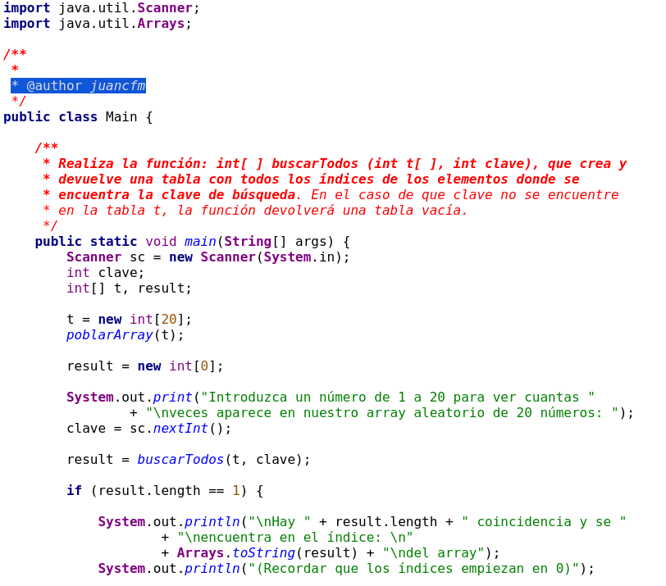
1
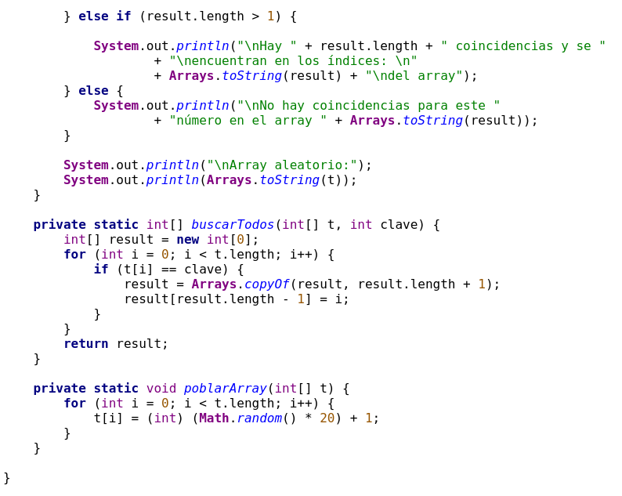
2

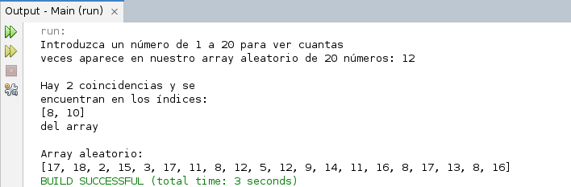

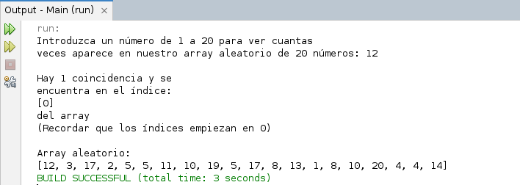

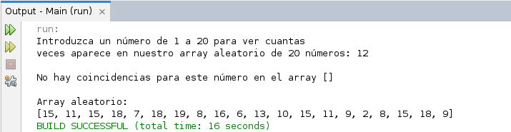
Volver al índice

5.12. Escribe la función void desordenar (int t[ ]), que cambia de forma aleatoria los elementos contenidos en la tabla t.
Si la tabla estuviera ordenada, dejaría de estarlo.

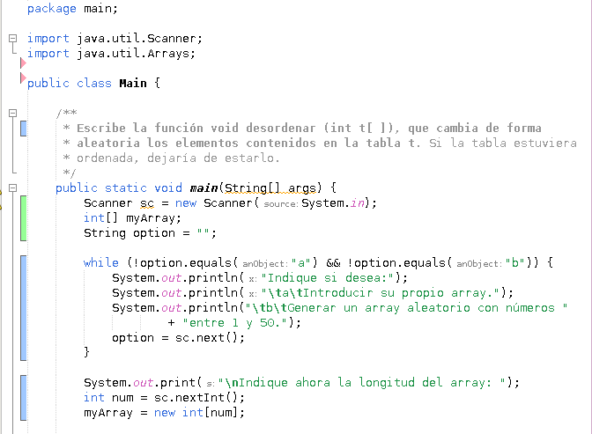
1
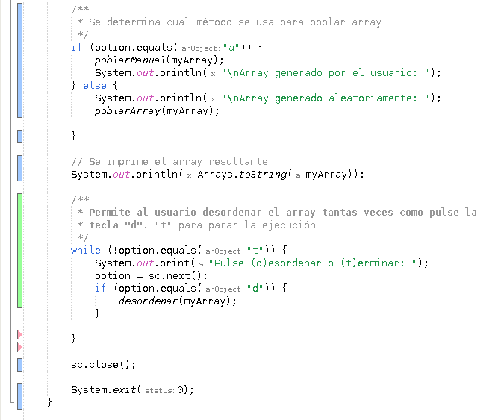
2
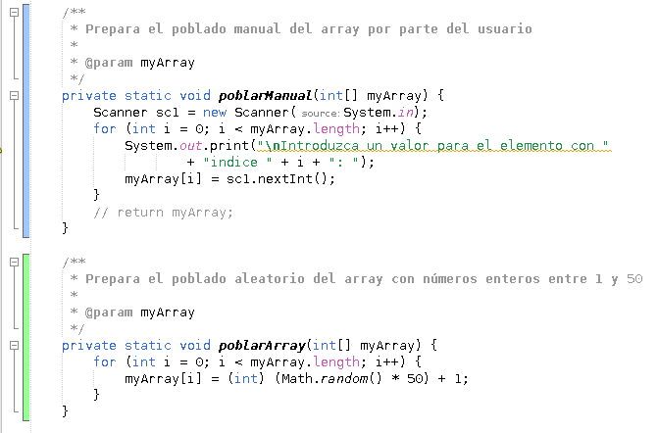
3
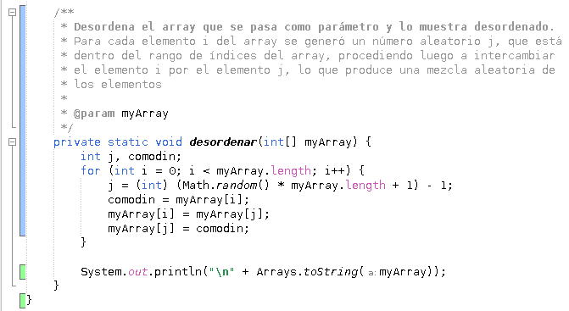
4

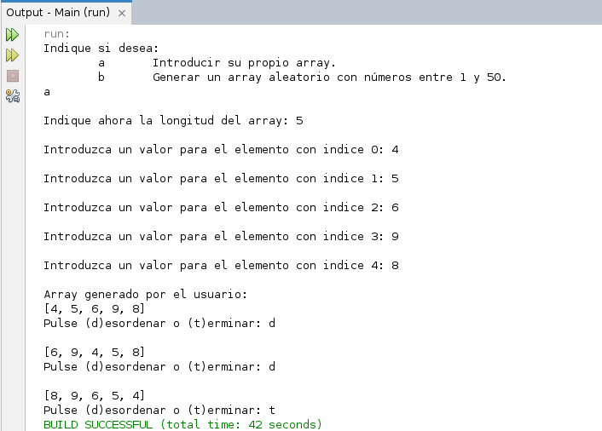
Volver al índice

5.13. Modifica la Actividad de aplicación 5.12 para que la función no modifique la tabla que se pasa como parámetro y, en su lugar, cree y devuelva una copia de la tabla donde se han desordenado los valores de los elementos.

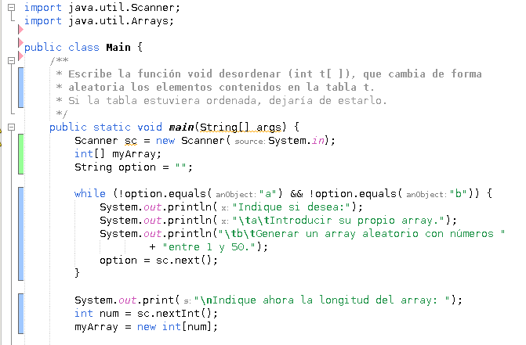
1

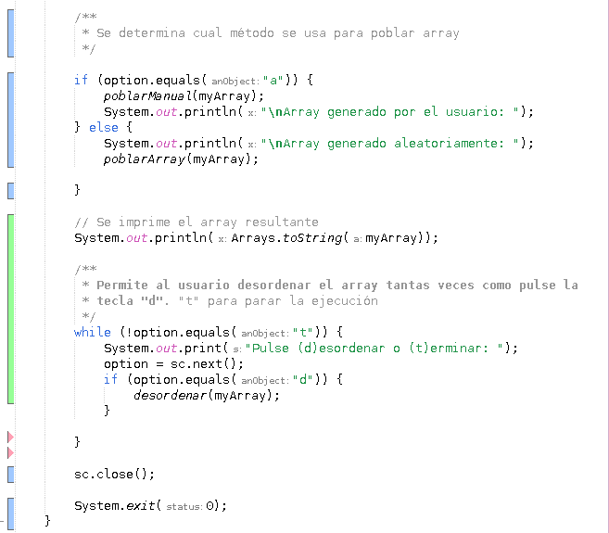
2

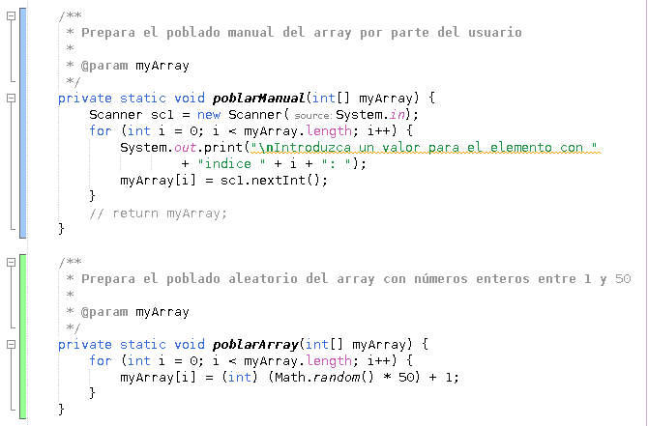
3
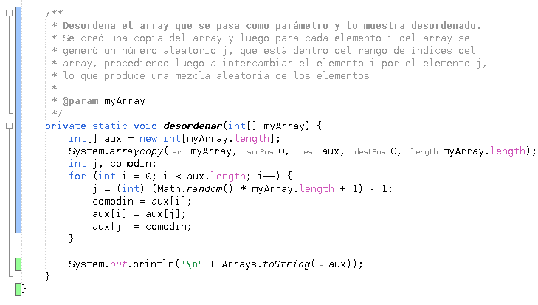
4

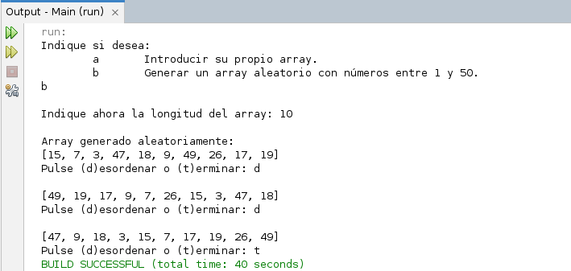
Volver al índice

5.14. El ayuntamiento de tu localidad te ha encargado una aplicación que ayude a realizar encuestas estadísticas para conocer el nivel adquisitivo de los habitantes del municipio.
Para ello, tendrás que preguntar el sueldo a cada persona encuestada. A priori, no conoces el número de encuestados. Para finalizar la entrada de datos, introduce un sueldo con valor -1. Una vez terminada la entrada de datos, muestra la siguiente información:
- Todos los sueldos introducidos ordenados de forma decreciente.
- El sueldo máximo y mínimo.
- La media de los sueldos.

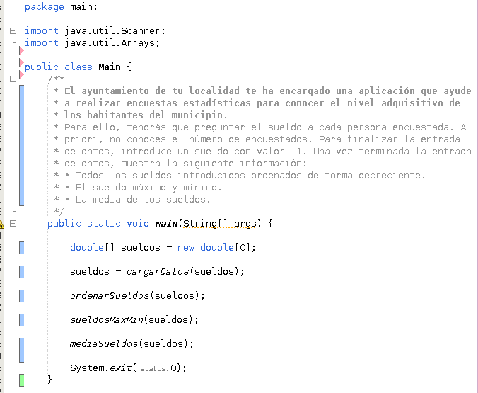
1
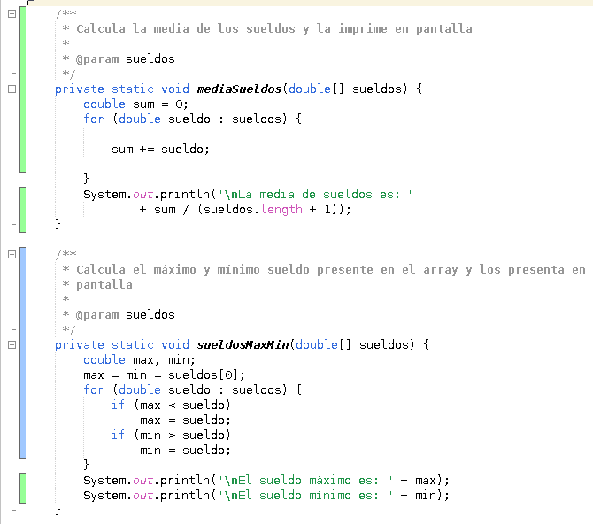
2
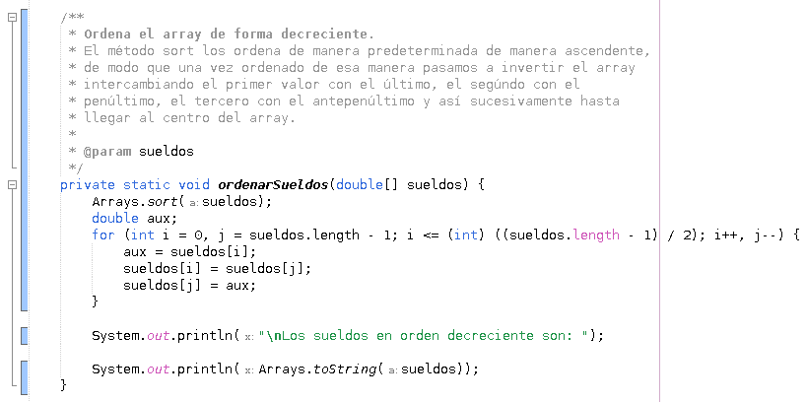
3
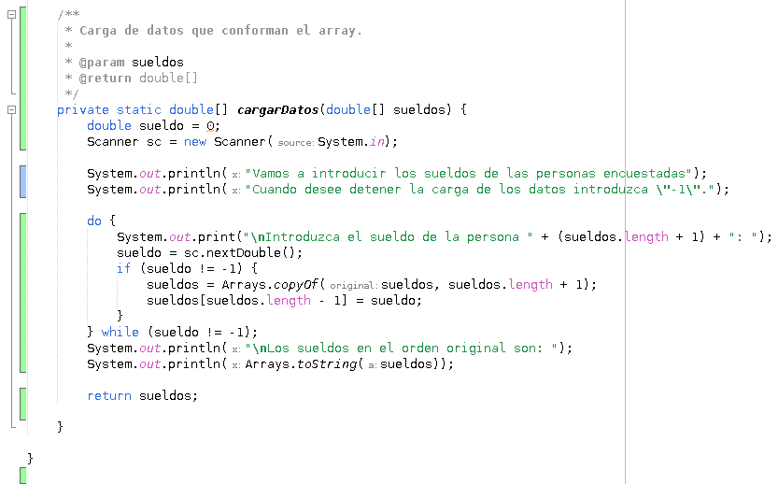
4

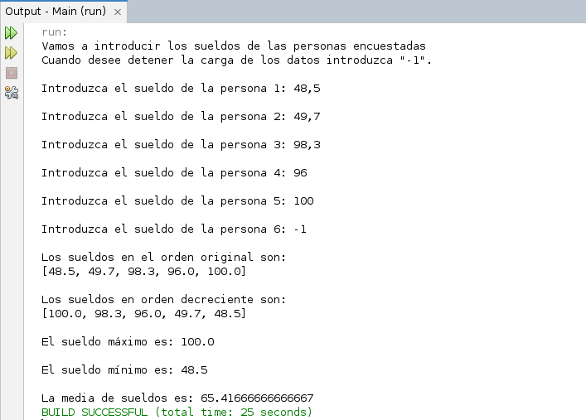
Volver al índice

5.15. Debes desarrollar una aplicación que ayude a gestionar las notas de un centro educativo.
Los alumnos se organizan en grupos compuestos por 5 personas. Leer las notas (números enteros) del primer, segundo y tercer trimestre de un grupo. Debes mostrar al final la nota media del grupo en cada trimestre y la media del alumno que se encuentra en una posición dada (que el usuario introduce por teclado ).

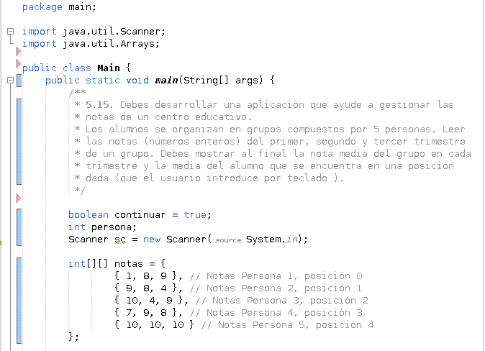
1
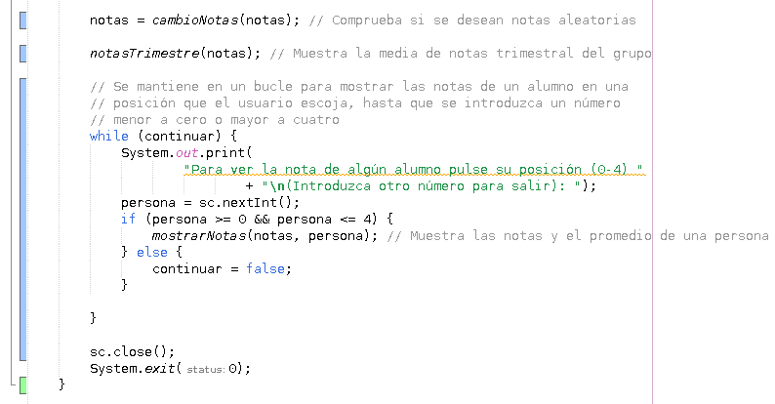
2

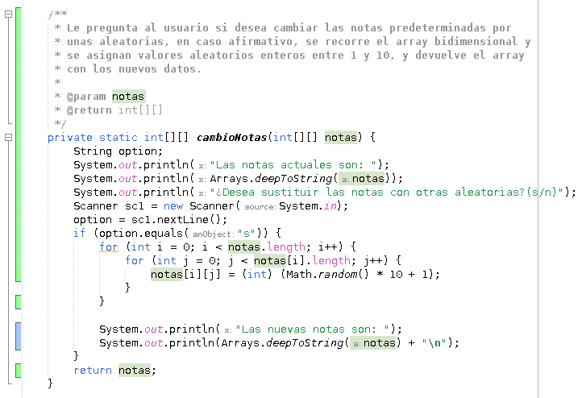
3
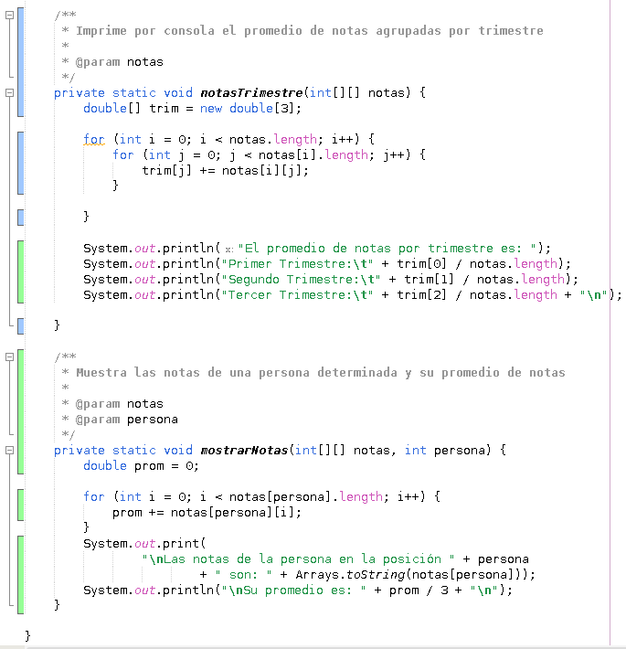
4

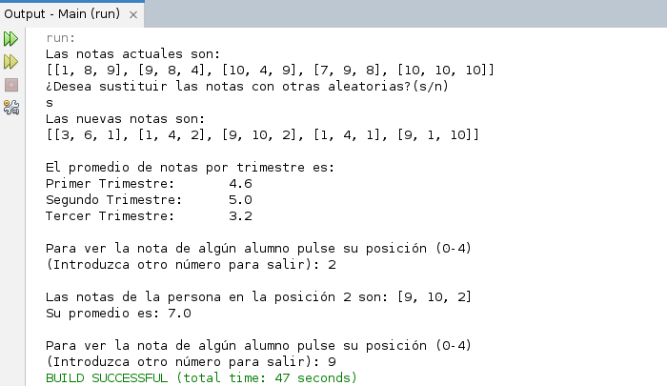
Volver al índice

5.18. Escribe un programa que solicite los elementos de una matriz de tamaño 4 x 4. La aplicación debe decidir si la matriz introducida corresponde a una matriz mágica, que es aquella donde la suma de los elementos de cualquier fila o de cualquier columna valen lo mismo.

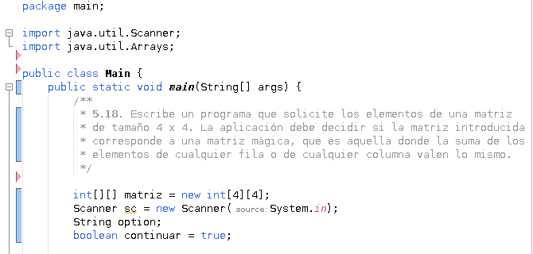
1
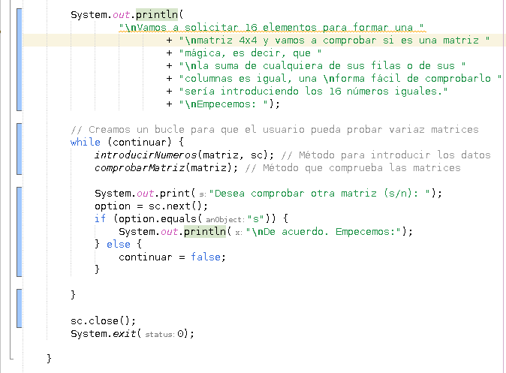
2

3
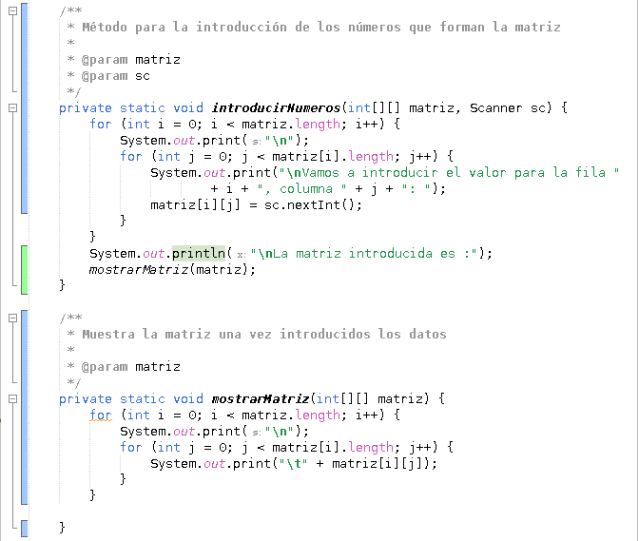
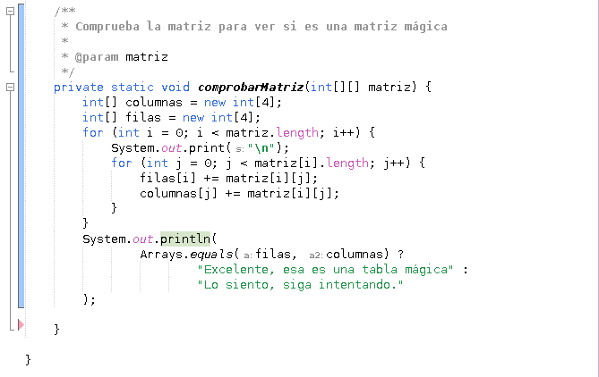
4

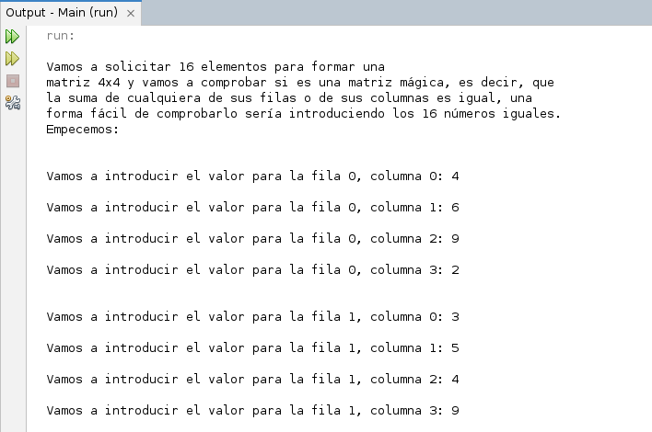

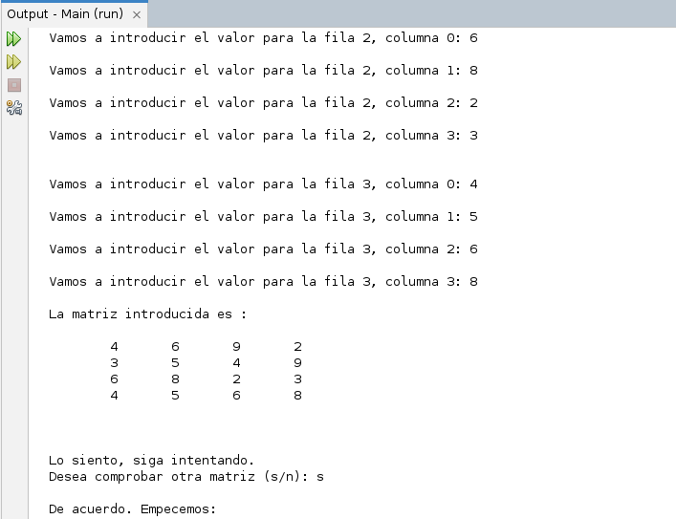

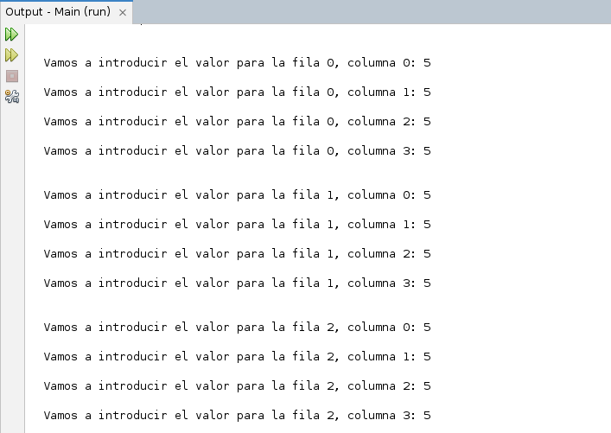

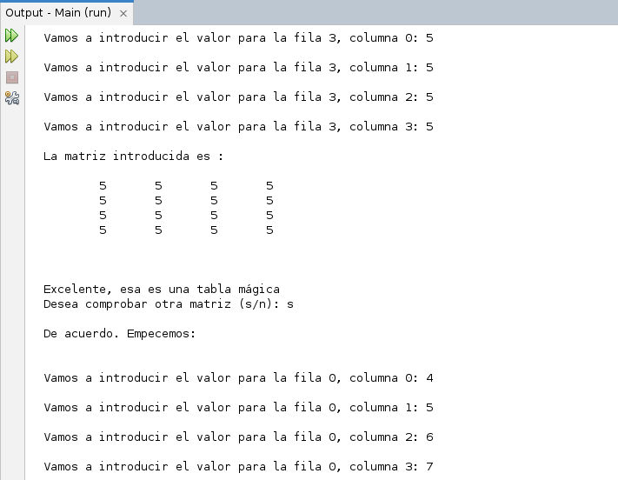

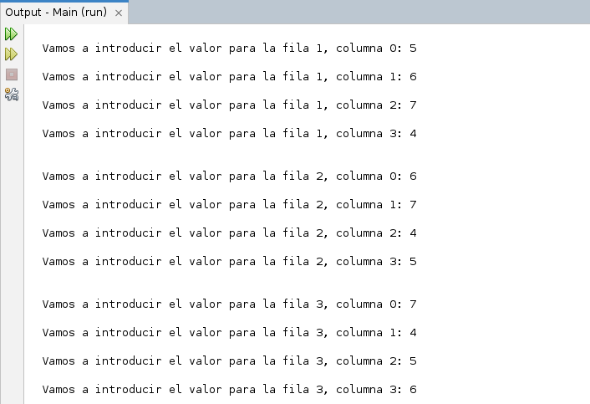

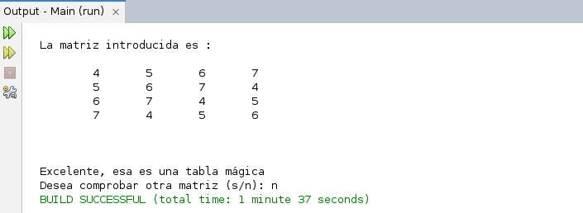
Volver al índice

